CARRERA | PLAN DE ESTUDIO | CLAVE ASIGNATURA | NOMBRE DE LA ASIGNATURA
TRONCO COMÚN | 2003-1 | 4341 | Termociencia

PRÁCTICA No. | LABORATORIO DE | CIENCIAS BÁSICAS | DURACIÓN  (HORAS)
TCI-03 | NOMBRE DE LA PRÁCTICA | PRESIÓN HIDROSTÁTICA | 02:00

1. INTRODUCCIÓN
Con esta práctica se pretende demostrar las causas y efectos de la presión que se ejerce sobre un punto que se encuentra en el interior de un fluido estático mediante un sistema de propagación de presión construido previamente por los alumnos utilizando material de desechado.
2. OBJETIVO (COMPETENCIA)

Medir la presión ejercida por una columna de fluido estático en un recipiente que contiene de agua utilizando manómetro para comprender las causas que generan la presión en un punto que se encuentran a diferente profundidad. Disposición para trabajar en equipo y responsabilidad en el uso de material y equipo de laboratorio.

Formuló  FIS. JUAN ORTIZ HUENDO | Revisó  M. C. ENRIQUE RENÉ BASTIDAS PUGA | Aprobó  M. C. JUAN GUILLERMO ANGUIANO SILVA | Autorizó  M.C. MIGUEL ÁNGEL MARTÍNEZ ROMERO
Maestro | Coordinador del Tronco común | Gestión de la Calidad | Director de la Facultad
3. FUNDAMENTO
El alumno realizará las siguientes actividades:
- Construir un sistema de propagación de presión
- Realizar la investigación de la presión que se ejerce en un punto situado dentro de un fluido estático
- Investigar los sistemas (Máquinas) que hacen presión y las que hacen vacío
- Acudir a un taller donde usen manómetros (ejemplo locales de mantenimiento de sistemas de refrigeración) e investigar las características y la forma que los usan
- Acudir a un sistema meteorológico e investigar cómo funcionan los barómetros.

4. PROCEDIMIENTO (DESCRIPCIÓN)
A) EQUIPO NECESARIO | MATERIAL DE APOYO
- Sistema de propagación de presión (SPP) construido previamente por cada uno de los equipos de trabajo.
- Agua con colorante en cantidad de acuerdo a las necesidades del SPP.
- Dos reglas de 30 cm
- Aceite de color diferente al agua.

B) DESARROLLO DE LA PRÁCTICA

- Identificar cada uno de los tubos del SPP con letras, como se muestra en la figura

A
B
C
D

- Llenar de agua colorida el sistema de propagación de presión como se ilustra en la siguiente figura
A
B
C
D

- Poner una regla como nivel de referencia como se ilustra en la figura

A
B
C
D
Regla empleado para nivel de referencia

- Medir las alturas de las columnas en cada uno de los tubos con la otra regla, el tubo A debe de estar totalmente vertical
- Repetir la practica pero ahora suministrando aceite en el tubo A
- Simular un sistema presurizado conectado en el tubo A utilizando la perilla.
  - Medir la altura del agua colorida en los tubos cónicos y en el tubo inclinado medir la altura del agua y la del aceite.
- Simular un sistema en vacío conectado en el tubo A utilizando la perilla.
  - Medir la altura del agua colorida en los tubos cónicos y en el tubo inclinado medir la altura del agua y la del aceite.

C) CÁLCULOS Y REPORTE

- Calcular la presión debido a el fluido en cada uno de los tubos en un punto situado a la altura de la regla de referencia.
- Calcular la presión en el ¨sistema presurizado¨ considerando cada uno de los tubos.
- Calcular la presión en el ¨sistema en vacío¨ considerando cada uno de los tubos.

5. RESULTADOS Y CONCLUSIONES

1. ¿Considera que la presión ocasionada por el fluido en el los tubos cónicos mayor o menor que el fluido que se encuentra tubo de plástico de media pulgada?

2. ¿Bajo qué circunstancias el manómetro inclinado es mejor que el manómetro vertical?

3. ¿Qué criterios consideraría en la selección el fluido manométrico?

6. ANEXOS

ANEXO A:
Material y equipo necesario para construir el SPP
- Dos envases de soda
- Un envase de plástico de al menos dos superficies planas
- 30 cm de tubo de media pulgada
- Pistola para aplicar silicón
- Mínimo dos barras de silicón de las características que ocupa la pistola.
- Un exacto o tijeras de punta.

En la figura se muestra uno de los SPP construido por un grupo de alumnos de Termociencias (Nota:el tubo D está vertical pero al momento de tomar la foto se movió)

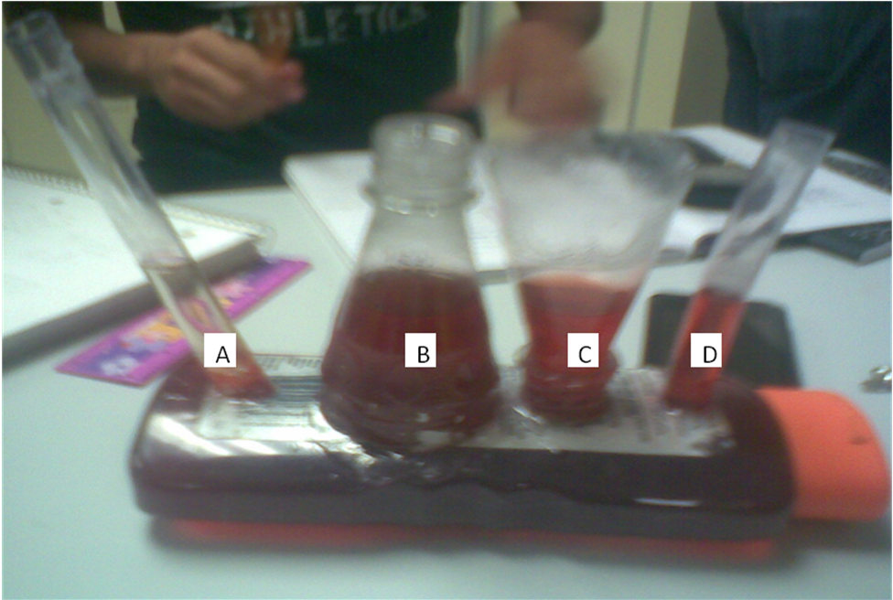
SPP construido por los alumnos de termocienicas López Silva Raúl y Pulido Rivas Tania.

Anexo B.
INTEGRANTES DEL EQUIPO
N° | NOMBRE
1.-
3.-
3.-
4.-
5.-

7. REFERENCIAS

Streeter Victor L, Wylie E. Benjamin y Bedford Keith W. Mecánica de fluidos. 2001. editorial Mc Graw Hill. Impreso en México. 9ª edición.
Cengel Yunus A. y Boles Michael A.
Termodinámica 2003. Editorial Mc Graw Hill. Impreso en México. 4ª edición.

